ФЕДЕРАЛЬНОЕ АГЕНТСТВО ВОЗДУШНОГО ТРАНСПОРТА
(РОСАВИАЦИЯ)
ФЕДЕРАЛЬНОЕ ГОСУДАРСТВЕННОЕ БЮДЖЕТНОЕ
ОБРАЗОВАТЕЛЬНОЕ УЧРЕЖДЕНИЕ ВЫСШЕГО ОБРАЗОВАНИЯ «САНКТ-ПЕТЕРБУРГСКИЙ ГОСУДАРСТВЕННЫЙ УНИВЕРСИТЕТ ГРАЖДАНСКОЙ АВИАЦИИ ИМЕНИ ГЛАВНОГО МАРШАЛА АВИАЦИИ А.А. НОВИКОВА»
Выборгский филиал им. С.Ф. Жаворонкова СПбГУ ГА

МЕТОДИЧЕСКИЕ РЕКОМЕНДАЦИИ
по выполнению индивидуальных проектов обучающимися при освоении
общих учебных дисциплин общеобразовательного цикла
по специальностям
25.02.01 Техническая эксплуатация летательных аппаратов и двигателей.
25.02.03 Техническая эксплуатация электрифицированных и пилотажно-навигационных комплексов.

Рассмотрено на заседании ЦК
«………………..» и методическом совете.
Протокол №____ от ______ 202_ г
Председатель ЦК
_____________________________
Протокол №____ от ______ 202_ г
Председатель методического совета _______________________

Выборг
2023

Оглавление
Введение 3
1.Формирование темы проекта 5
2. Виды индивидуальных проектов 6
3. Этапы выполнения индивидуальных учебных проектов 7
4. Содержание и структура проекта 7
5. Требования по оформлению индивидуального проекта. 11
7. Подготовка мероприятия по защите индивидуальных проектов 15
8. Критерии оценивания проектов 18
Приложение 1 19
Образец оформления титульного листа индивидуального проекта 19
Приложение №2 20
Образец оформления паспорта проекта индивидуального учебного проекта 20
Приложение №4 22
Список использованных источников 22

Введение
Проект – самостоятельная работа обучающегося, направленна на решение конкретной проблемы, на достижение оптимальным способом заранее запланированного результата. Проект позволит каждому проявить себя, попробовать свои силы, приложить свои знания, принести пользу, показать публично достигнутый результат. Это деятельность, направленная на решение интересной проблемы.
Основная цель проектной деятельности обучающихся - самостоятельное приобретение знаний в процессе решения практических задач или проблем, требующее интеграции знаний из различных предметных областей.
Проблема

Проектирование
(
планирование
)

Поиск
информации

Продукт (создание
проектного
продукта)

Презентация
проектного
продукта

«Проект
–

это пять

«П»

Особенности проекта:

- прежде всего, это наличие проблемы, которую предстоит решить в ходе работы над проектом;
- проект обязательно должен иметь ясную, реально достижимую цель. В самом общем смысле целью проекта всегда является решение исходной проблемы, но в каждом конкретном случае это решение имеет собственное, неповторимое воплощение.
- результатом проекта является проектный продукт, который создается автором в ходе его работы и также становится средством решения проблемы проекта.
Выполнение проектных работ позволяет выработать и развить ценностно-смысловые компетенции, а именно: освоение навыков целеполагания, формулирования проблемы, планирования работы, умение ориентироваться в информационном пространстве (информационные компетенции), умение самостоятельно конструировать свои наработки, презентовать их.

1.Формирование темы проекта
Первая ступень в процессе выполнения проекта – поиск проблемы. Найти проблему, которую можно исследовать и которую хотелось бы разрешить. Проанализируйте и опишите проблему:
- Что – в чем заключается проблема?
- Где – насколько широко распространена?
- Когда – насколько долго существует?
- Сколько – какое количество людей затрагивает?
- На кого влияет?
Записали ответ → перешли к определению проблемы, над которой вы будете работать.
Проанализировали проблему → определили, что хотите изменить → возникла проектная идея → переход к детализации и описанию проекта.
Тема индивидуального учебного проекта должна соответствовать профессиональной направленности обучающихся.
Тематика индивидуального проекта выбирается обучающимися самостоятельно из перечня тем, представленных преподавателями. Основным критерием при выборе темы служит познавательный и практический интерес обучающихся.

2. Виды индивидуальных проектов
Исследовательский проект по структуре напоминает научное исследование. Он включает в себя обоснование актуальности выбранной темы, постановку задачи исследования, обязательное выдвижение гипотезы с последующей её проверкой, обсуждение и анализ полученных результатов. При выполнении проекта должны использоваться методы современной науки: лабораторный эксперимент, моделирование, социологический опрос и др.
Информационный проект направлен на сбор информации о каком- либо объекте или явлении с целью анализа, обобщения и представления информации для широкой аудитории. Такие проекты требуют хорошо продуманной структуры и возможности её коррекции по ходу работы. Выходом проекта может быть публикация в СМИ, в том числе в сети Интернет, информационные бюллетени и др.
Творческий проект предполагает максимально свободный и нетрадиционный подход к его выполнению и презентации результатов. Включает в себя обоснование актуальности выбранной темы, постановку задач, обсуждение и анализ полученных результатов. Это могут быть плакаты, учебные модели, информационно-аналитические таблицы, альманахи, театрализации, видеофильмы, арт-объекты и др.
Конструкторский проект – объект робототехники, мобильное приложение, техническое средство с полным описанием и научным обоснованием его изготовления и применения.

3. Этапы выполнения индивидуальных учебных проектов
Работа над индивидуальным проектом включает в себя этапы: подготовительный, основной, заключительный.
1.На подготовительном этапе (октябрь-ноябрь) осуществляется выбор темы и руководителя проекта.
2.На основном этапе (декабрь-март) организуется выполнение проектов;
3.На заключительном этапе (апрель-май):
- обучающиеся защищают свои проекты на конференции, организованной методическим руководителем проекта;
- организуется рефлексия и самоанализ деятельности;
- в конце года подводятся итоги, обобщаются материалы, результаты анализируются.
4.Контроль соблюдения сроков осуществляет методический руководитель проекта.

4. Содержание и структура проекта
Общий объём текста 15-20 машинописных странниц, для приложений не более 10 стандартных страниц.
Структура проекта:
- Титульный лист. Объём: 1 страница.
Содержит:
- наименование образовательной организации,
- где выполнена работа;
- наименование (тема) проекта;
- фамилию, имя и отчество автора;
- фамилию, имя и отчество методического руководителя проекта;
- • город и учебный год.
2. Содержание. Объём: 1-2 страницы. Содержит:
- паспорт проекта;
- введение;
- наименование всех разделов и подразделов;
- заключение;
- информационные источники (библиографический список); • приложения.
3. Паспорт проекта. Объём: 1 страница. Содержит:
- тему проекта;
- учебная дисциплина, в рамках которой разрабатывается проект;
- тип (вид) проекта;
- область проектной деятельности; - назначение и обоснование проекта (аннотация проекта);
- продукт проекта;
- объект проекта;
- предмет проекта;
- специальность;
- автор проекта (фамилия, имя, отчество);
- учебная группа;
- Ф.И.О. методического руководителя проекта;
- юридический адрес образовательной организации, телефон, электронная почта, адрес сайта.
4. Введение. Объём: 1-3 страницы. Содержит:
• обоснованную актуальность выбранной темы работы, четко определяется цель, и формируются конкретные основные задачи, отражается степень изученности в литературе исследуемых вопросов, указываются объект, предмет исследования, формулируется гипотеза. Перечисляются использованные основные материалы, приемы и методы исследования, в том числе экономико-математические методы, дается краткая характеристика работы.
5. Основная часть. Объём: 10-12 страниц. Содержит:
• Основная часть работы включает 1- 2 раздела, подразделяемые на подразделы, последовательно и логично раскрывающие содержание исследования. Основная часть отражает теоретическое обоснование и состояние изучаемой проблемы. Вопросы теории излагают для обоснования дальнейшего исследования проблемы в практической части работы. Практическая часть носит аналитический и прикладной характер. В ней излагается фактическое состояние изучаемой проблемы.
6. Заключение. Объём: 1 страница. Содержит:
• В заключении обобщаются теоретические и практические выводы и предложения, которые были соответственно сделаны и внесены в результате проведенного исследования. Они должны быть краткими и четкими, дающими полное представление о содержании, значимости, обоснованности и эффективности разработок.
7. Информационные источники. Объём: 1 страница. Содержит:
- Перечень информационных источников, использованных при написании проекта, состоит из библиографического списка и интернет источников. Библиографический список должен содержать сведения о информационных источниках (литературных, электронных и др.), использованных при составлении работы. Оформление библиографического списка производится в конце работы.
- Источники на иностранном языке располагаются в конце списка. Источники в библиографическом списке нужно нумеровать арабскими цифрами без точки и печатать с абзацного отступа. На источники, приведенные в библиографическом списке, в тексте можно сделать ссылки.
- В ссылке указывается порядковый номер источника в библиографическом списке, заключенный в квадратные скобки. Если в одной ссылке необходимо указать несколько источников, то их номера указываются в одних скобках в порядке возрастания через запятую, например, [6, 11] или тире (интервал источников), например, [3–5]. Если в ссылке необходимо указать дополнительные сведения, то она оформляется следующим образом [3, с. 16] или [2, с. 76; 5, с. 145– 147] или [8, прил. 2].
8. Приложения. Объём: 1-6 страниц. Содержит:
- результаты обзора литературных источников;
- документы, использованные при выполнении работы;
- таблицы вспомогательных цифровых данных или иллюстрирующих расчетов, графики, диаграммы;
- инструкции, анкеты, тексты интервью, описания, методики и другие;
- материалы, разработанные автором в процессе выполнения работы;
- иллюстрации вспомогательного характера (фотографии) и др;
- каждое приложение следует начинать с новой страницы.
9. Мультимедийная презентация проекта. Объём: 8-10 слайдов.
Содержит:
• Мультимедийная презентация проекта содержит основные положения и результаты проекта.

5. Требования по оформлению индивидуального проекта.
1.Заполнение титульного листа. Титульный лист заполняется по форме, приведенной в Приложении 1.
2.Оформление листа «Паспорт проекта» рассмотрено в Приложении 2.
Паспорт проекта заполняется в соответствии с требованиями к его содержанию. В нём указываются: тема проекта; учебная дисциплина, в рамках которой разрабатывается проект; тип (вид) проекта; назначение и обоснование проекта; продукт проекта; автор проекта (фамилия, имя, отчество; специальность; учебная группа) ФИО руководителя проекта; образовательная организация.
- Оформление листа «Содержание». Содержание включает введение, наименование всех разделов, подразделов, пунктов (если они имеют наименование), заключение, список использованных источников и наименование приложений с указанием номеров страниц, с которых начинаются эти элементы. Заголовок «Содержание» записывают симметрично тексту для компьютерного текста размером 16. Текст листа «Содержание» записывают с нового абзаца, шрифтом - 14, делая отточие для указания страниц. Пример оформления «Содержание» в Приложении 3.
- Нумерация страниц. Страницы работы следует нумеровать арабскими цифрами, соблюдая сквозную нумерацию по всему тексту. Номер страницы проставляют по центру в нижней части листа без точки. Титульный лист включают в общую нумерацию страниц. Номер страницы на титульном листе не проставляют.
- Оформление листа «Введение».
Введение является следующим листом после «Содержание». Введение не нумеруется и на подразделы не разбивается. Слово «Введение» записывают в виде заголовка симметрично тексту с прописной буквы, размер шрифта 16.

Введение должно включать следующие вопросы: Актуальность исследования Цель работы Задачи работы Объект исследования Предмет исследования Гипотеза Методы исследования Актуальность - это обоснование проблемы исследования с точки зрения её практической, научной и социальной значимости в настоящее время.
Актуальность исследования (темы работы) в целом следует оценивать с точки зрения той концептуальной установки, которой придерживается автор работы, или того научного вклада, который вносит он в разработку общей концепции. Актуальность исследования включает в себя описание проблемной ситуации, обусловленной потребностями практики.
Цель исследования - это желаемый конечный результат исследования. Цели работы могут быть разнообразными: определение характеристики явлений, не изученных ранее, мало изученных, противоречиво изученных; выявление взаимосвязи явлений; изучение динамики явления; обобщение, выявление общих закономерностей; создание классификации, типологии; создание модели, методики; адаптация технологий, т.е. приспособление имеющихся технологий для использования их в решении новых проблем и т.п..
Задачи – предполагаемый локализованный результат исследования. Формулировать задачи необходимо как можно более тщательно, поскольку описание их решения должно составить основную часть работы. Это обычно делается в форме перечисления (изучить.., описать.., установить.., выявить.., сформулировать... и т.п.).
Объект - это процесс или явление, порождающие проблемную ситуацию, избранную для изучения.
Предмет - то, что находится в границах объекта. Объект и предмет исследования как категории научного процесса соотносятся между собой как общее и частное. В объекте выделяется та его часть, которая служит предметом исследования. Именно на него направлено основное внимание в работе.
Гипотеза представляет собой предположение, истинность которого не очевидна, поэтому всякая гипотеза нуждается в экспериментальной проверке, аргументированном доказательстве выдвигаемых предположений, о возможных путях решения поставленных задач и разрешения проблемы. Любая гипотеза должна рассматриваться как отправная точка для исследований, которая может подтвердиться или не подтвердиться т. е. должно быть противоречие.
Методы исследования представляют собой способы достижения поставленной цели и задач, направленных на решение проблемы. Основным ориентиром для выбора методов исследования должны служить задачи.

6. Текст индивидуального проекта
Текстовая часть является основным текстовым документом проекта, и её оформление регламентируется ГОСТ. При выполнении проектов обучающийся оформляет работу в соответствии с требованиями стандартов на листах писчей бумаги формата А4.
Требование | Содержание требования
Оформление | текст печатается на одной стороне листа белой бумаги формата A4
Интервал | 1,5
Шрифт | «Times New Roman»
Размер | 14 п
Выравнивание | по ширине
Кавычки | «кавычки-елочки»
Параметры страницы | с левой стороны – 30 мм, с правой – 10 мм, сверху – 20 мм, снизу – 20 мм.
Нумерация страниц | - арабскими цифрами,  - сквозная, от титульного листа, при этом номер страницы  на титульном листе не проставляют  - проставляется со второй страницы,  - порядковый номер страницы ставится внизу по  середине строки
Введение, названия глав, заключение, список использованных информационных источников | с новой страницы заглавными буквами по центру жирным  шрифтом, в конце точка не ставится
Оформление глав | ГЛАВА I. ОСНОВНЫЕ ПОНЯТИЯ ХИМИИ
Оформление параграфов | 1.2 Теория А.М. Бутлерова
Расстояние  между | одна свободная строка

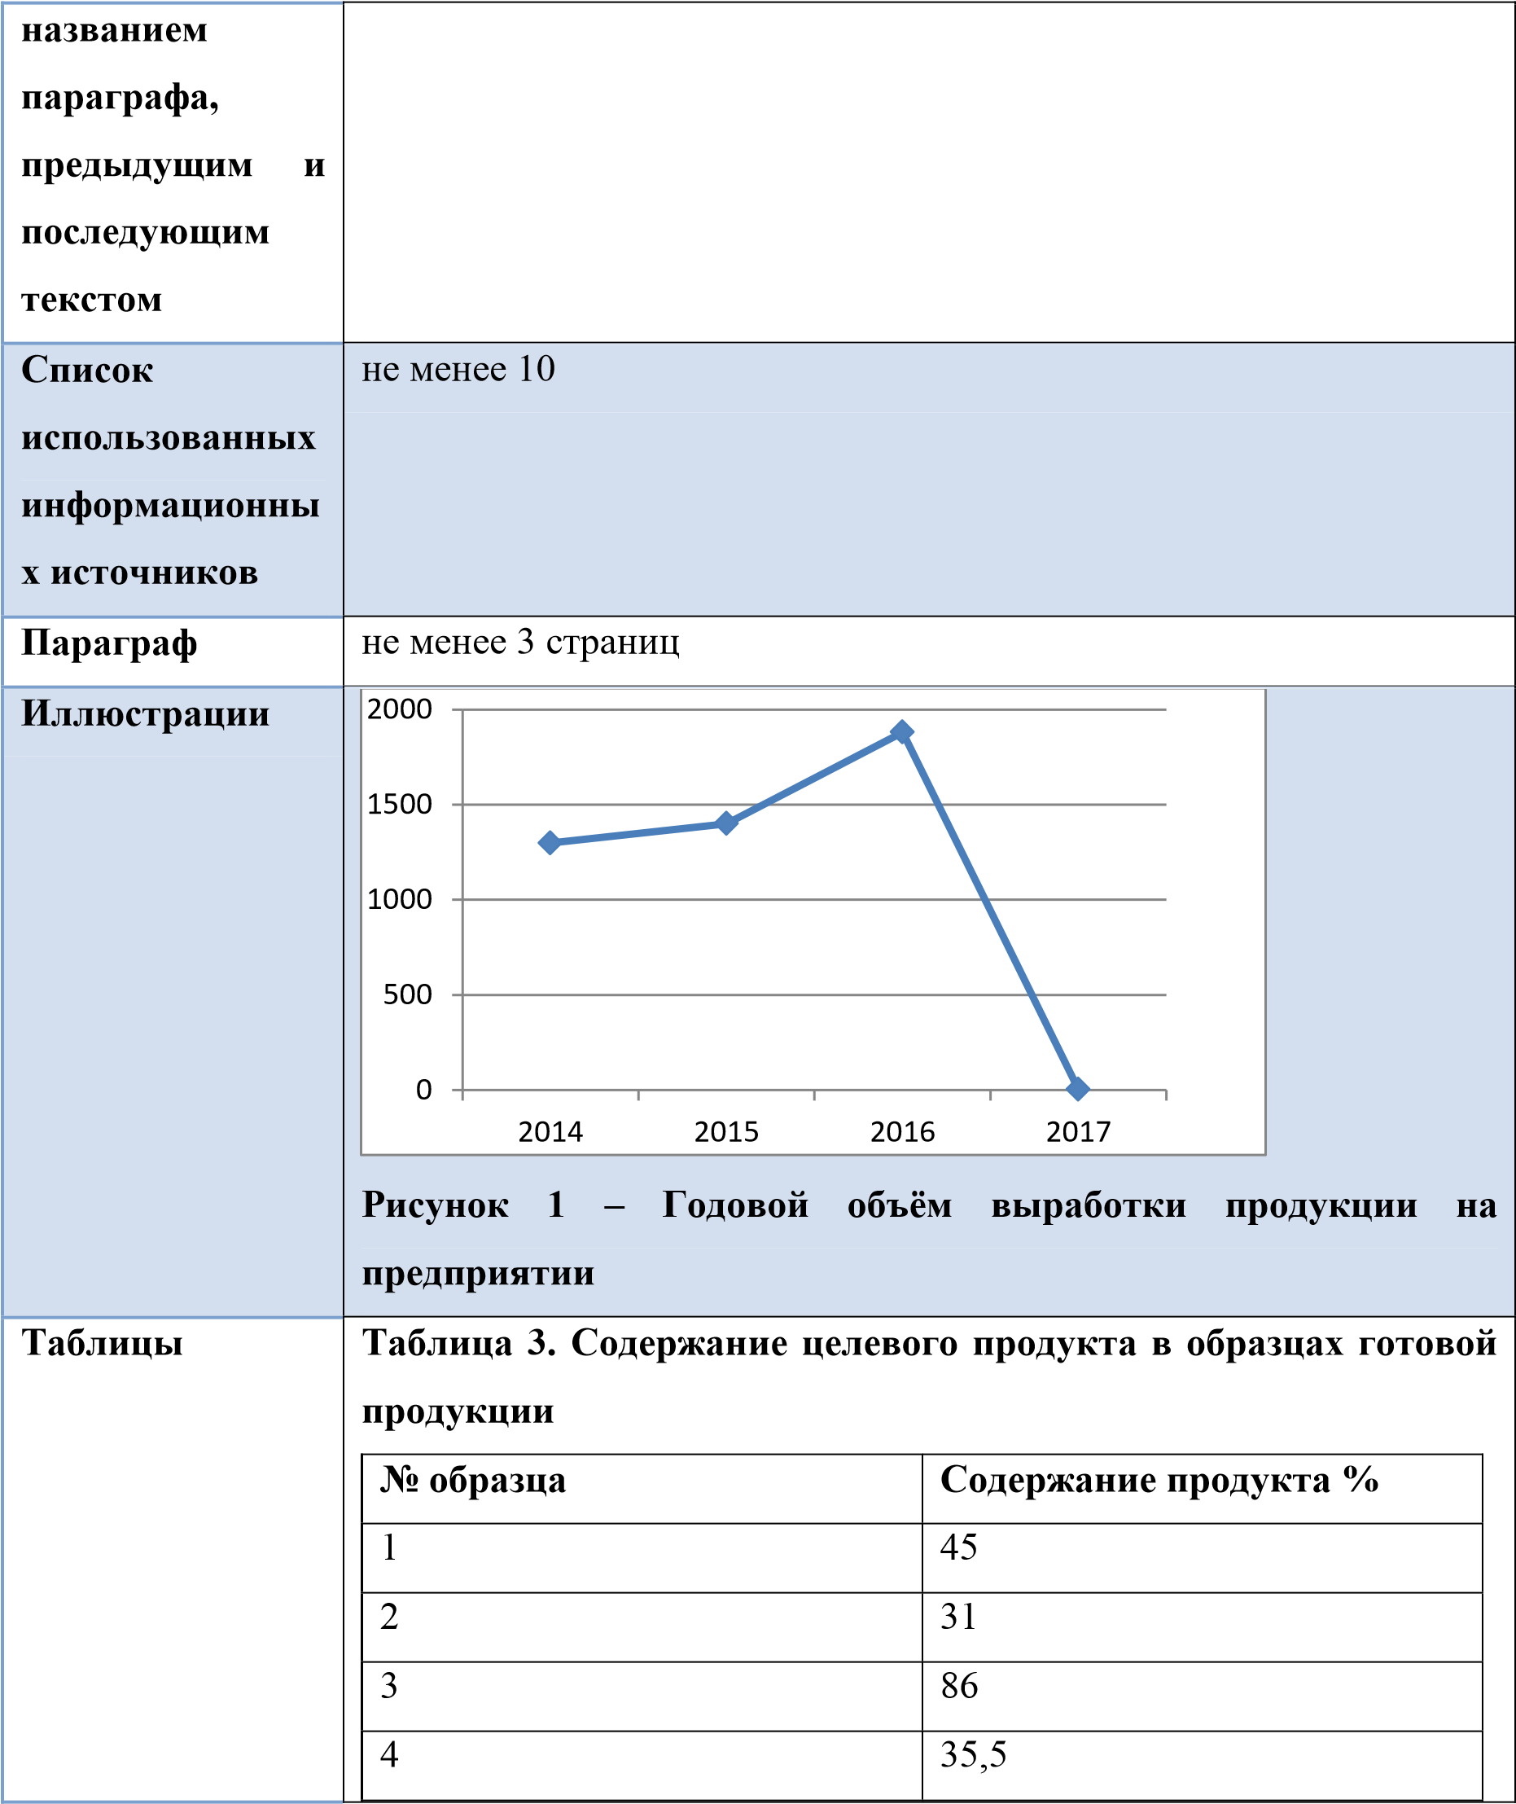

7. Подготовка мероприятия по защите индивидуальных проектов
Презентация и защита проекта – это итог работы. Основное требование - презентация должна соответствовать цели проекта.
Рассмотрим возможные формы защиты проектов:
- Научная конференция.
- Круглый стол (свободная конференция разнородных участников для непосредственного обсуждения определённых проблем).
- Менторская гостиная (это новый уникальный формат нетворкинга, позволяющий обмениваться опытом, обсуждать вопросы и получить важные советы от преподавателей).
Заключительным этапом написания индивидуального проекта является его защита. Для защиты индивидуального проекта обучающемуся нужна площадка для демонстрации проделанного исследования. Методический руководитель проекта организовывает мероприятие по защите индивидуальных учебных проектов.
Универсальный порядок организации мероприятия по защите индивидуального проекта:
1.Определиться с форматом проведения мероприятия (очно, дистанционно).
2.Определиться с формой проведения.
3.Определиться с датой и временем.
4.Подготовить критерии оценивания для студентов.
5.Подготовить сценарий.
Методический руководитель индивидуального проекта должен пригласить на конференцию сотрудников отдела информационно методического обеспечения образовательного процесса.
Для выступления каждому обучающемуся отводится не более 10 минут.
После выступления обучающийся отвечает на заданные вопросы по теме. Результаты защиты определяются оценками «отлично», «хорошо», «удовлетворительно», «неудовлетворительно».
Презентация индивидуального проекта представляет собой документ, отображающий графическую информацию, содержащуюся в проекте, достигнутые автором работы результаты и предложения по совершенствованию исследуемого предмета. Презентация индивидуального проекта содержит основные положения для защиты, графические материалы: диаграммы, рисунки, таблицы, карты, чертежи, схемы, алгоритмы и т.п., которые иллюстрирую предмет защиты проекта.
Для того чтобы лучше и полнее донести свои идеи до тех, кто будет рассматривать результаты исследовательской работы, надо подготовить текст выступления.
Он должен быть кратким, и его лучше всего составить по такой схеме:
- почему избрана эта тема;
- какой была цель исследования;
- какие ставились задачи;
- какие гипотезы проверялись;
- какие использовались методы и средства исследования;
- каким был план исследования;
- какие результаты были получены;
- какие выводы сделаны по итогам исследования;
- что можно исследовать в дальнейшем в этом направлении.
Презентация (электронная) для защиты индивидуального проекта служит для убедительности и наглядности материала, выносимого на защиту.

8. Критерии оценивания проектов
Защита индивидуального проекта заканчивается выставлением оценок.
Общие критерии оценивания
№п/ п | Критерий | Оценка (в баллах)
1 | Качество доклада | 1- доклад зачитывается;  2- доклад пересказывается, но не объяснена суть работы;  3- доклад пересказывается, суть работы объяснена;  4- кроме хорошего доклада владение иллюстративным материалом.
2 | Правильность ответов на вопросы | 1 - нет четкости ответов на большинство вопросов;  2 - ответы на большинство вопросов.
3 | Соблюдение требований к оформлению текстового документа и мультимедийной презентации | 1- требования не выполнены;  2-не все требования были выполнены;  3– все требования были выполнены в полном объеме.
4 | Оформление продукта  проекта | 0-продукт проекта отсутствует;  1- представлен плохо оформленный продукт проекта;  2- продукт проекта хорошо оформлен, но есть отдельные претензии;  3- к продукту проекта нет претензий.
5 | Соответствие  содержания проекта  заявленной теме | 1-содержание доклада лишь частично соответствует заявленной теме;  2-содержание доклада, за исключением отдельных моментов, соответствует заявленной теме и в полной мере её раскрывает; 3-содержание доклада соответствует заявленной теме и в полной мере её раскрывает.

Итого максимальный балл за защиту индивидуального проекта составляет 18 баллов.
Итоговый балл за содержание и защиту проекта:
18-16 баллов – отлично;
15-12 баллов – хорошо;
11-8 баллов – удовлетворительно;
баллов и менее – неудовлетворительно.

Приложение 1

(Образец оформления титульного листа индивидуального проекта)

ФЕДЕРАЛЬНОЕ АГЕНТСТВО ВОЗДУШНОГО ТРАНСПОРТА
(РОСАВИАЦИЯ)
ФЕДЕРАЛЬНОЕ ГОСУДАРСТВЕННОЕ БЮДЖЕТНОЕ
ОБРАЗОВАТЕЛЬНОЕ УЧРЕЖДЕНИЕ ВЫСШЕГО ОБРАЗОВАНИЯ «САНКТ-ПЕТЕРБУРГСКИЙ ГОСУДАРСТВЕННЫЙ УНИВЕРСИТЕТ ГРАЖДАНСКОЙ АВИАЦИИ ИМЕНИ ГЛАВНОГО МАРШАЛА АВИАЦИИ А.А. НОВИКОВА»
Выборгский филиал им. С.Ф. Жаворонкова СПбГУ ГА

ИНДИВИДУАЛЬНЫЙ ПРОЕКТ
на тему: «______________________________________________________________________________________________________________________________»
по учебной дисциплине:___________________________________________
Обучающийся:___________________________________________________
________________________________________________________________
(Ф.И.О.)
Специальность: __________________________________________________
________________________________________________________________
Курс: _______________ группа: ____________
Руководитель (преподаватель общеобразовательных дисциплин):
________________________________________________________________
(Ф.И.О.)
«________»__________ 20_____ г.

г. Выборг
20___ г.

Приложение №2

Образец оформления паспорта проекта индивидуального учебного проекта

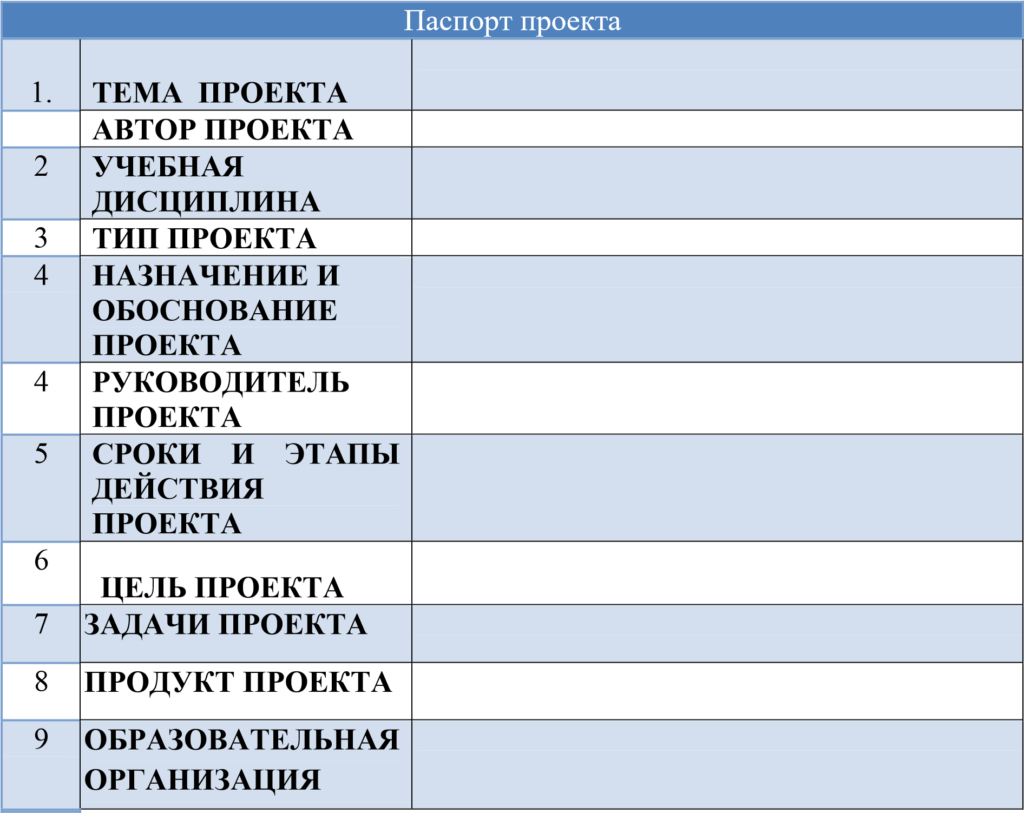

Приложение №3
Образец оформления содержания проекта индивидуального учебного
проекта

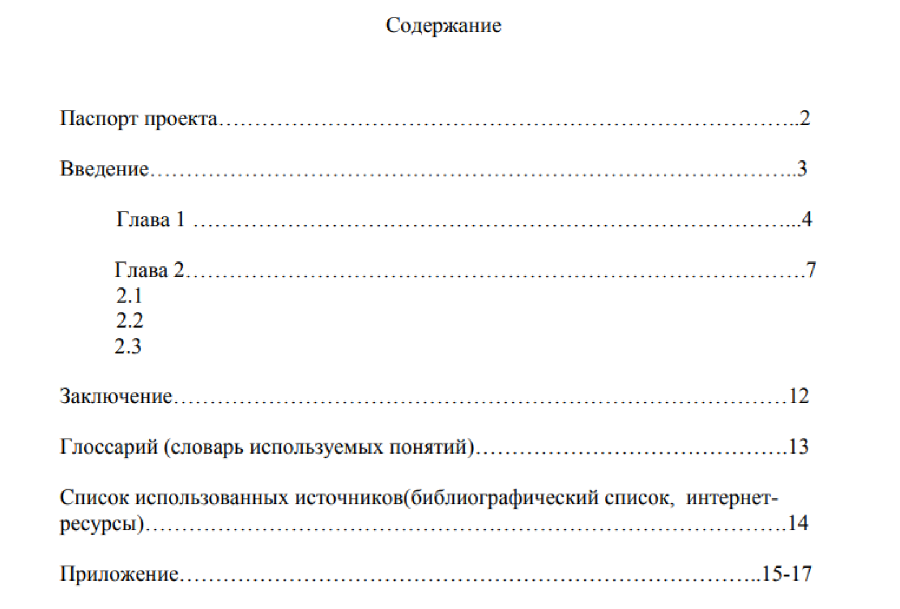

Приложение №4

Список использованных источников
Оформление списка литературы по ГОСТ. Оформление списка литературы дипломных, курсовых и других видов проверочных работ регулируются ГОСТ 7.32-2017
Библиографическое описание. Общие требования и правила составления».
Все источники нумеруются по порядку, начиная с 1. Разные типы источников (книги, научные статьи) разделяются на заголовки, после которых исчисление продолжается.
Самым популярным источником в списке литературы являются книги. При оформлении книг в списке литературы необходимо указать следующие данные, в строгой последовательности:
- фамилия основного автора и инициалы;
- полное название книги;
- тип книги или научной работы;
- полный список авторов и соавторов (фамилия инициалы);
- редакция;
- издательство;
- количество страниц.
Нормативные правовые акты располагаются в соответствии с их юридической силой:
- международные законодательные акты – по хронологии;
- Конституция РФ;
- кодексы – по алфавиту;
- законы РФ – по хронологии;
- указы Президента РФ – по хронологии;
- акты Правительства РФ – по хронологии;
- акты министерств и ведомств в последовательности – приказы, постановления, положения, инструкции министерства – по алфавиту, акты – по хронологии.

Список использованной литературы
- Текстовые документы. Межгосударственный стандарт [Текст]. ГОСТ 7.32-2017. – Москва: Стандартинформ, 2017.
- Нифонтов В.И., Козымина Е.Ю. От реферата – к научно-исследовательской работе: Методическое руководство для учащихся и педагогов по подготовке и написанию реферативных и научно-исследовательских работ / В.И. Нифонтов, Е.Ю. Козымина. – Екатеринбург: ИД «Гриф», 2005.
- Новиков A.M. Научно-экспериментальная работа в образовательном учреждении. 2-е изд. / А.М. Новиков - М., 1998.
- http://www.researcher.ru - Интернет-портал "Исследовательская деятельность..."

